

幸 福 日 记
时 间：2020.6.29 地 点：梧桐树班 记 录：春 天
一、晨间活动：
新的一周开始啦，梧桐宝贝若彤、秉睿、馨悦、柚柚、昱隆、金灏、宇墨、默轩、天翊、荷馨早早的来到了幼儿园，在春天的带领下在教室里自由选择玩区角，看我们的宝贝在进行拼图，默轩再用玩具拼成手枪，佑佑宝贝在制作项链......大家的想法真是多种多样，为心灵手巧的宝贝们点赞哦！
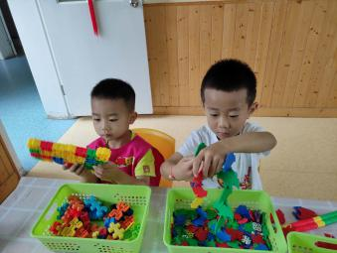
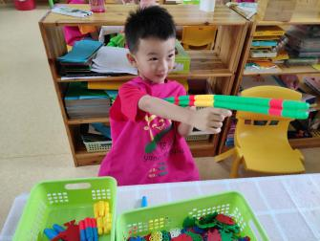
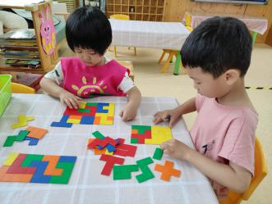
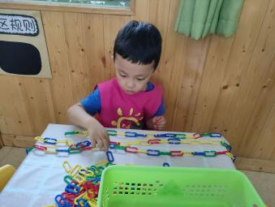

二、生活礼仪：
早餐开始啦，宝贝们有序的排队洗手取餐，今天早上吃的是美味小馄饨，宇墨宝贝说：“今天的馄饨真好吃，我要加餐哦。”宝贝们吃的津津有味，今天早上还吃了鹌鹑蛋，梧桐宝贝都能够独立的进行剥壳，为动手能力强的宝贝们点赞哦！
- 自主探索：
艾米为大家上了一节语言课《感谢有你》，首先艾米带领小朋友一起玩儿了一个手指游戏《大树下面有个洞》宝贝们都很积极的跟着艾米一起互动，然后艾米问：“小朋友们想一想，我们身边都有哪些人在默默的为我们服务呢？”若彤说：“有护士。”琪博说：“有医生。”启新：“还有导盲犬。”不管是人还是小动物都在我们的生活中默默的为我们付出，让我们的生活更加美好。我们一起欣赏几幅图片，请小朋友说一说图中发生了什么事情？欣赏完之后，昱隆回答说：“一个美丽的护士在给一个大人打针。”国睿：“一个环卫工人正在扫地。”根茂：“一个警察在指挥交通。”馨悦：“一个快递员再送快递。”小朋友们观察的非常仔细哦，并且语言叙述的也是非常的完整哦，最后请小朋友拿出自己的书来为工作人员贴上合适的帽子吧！
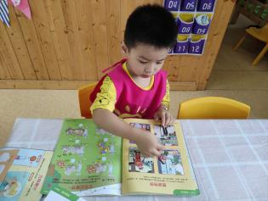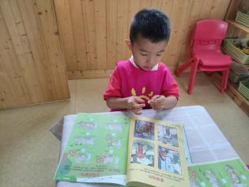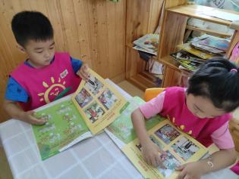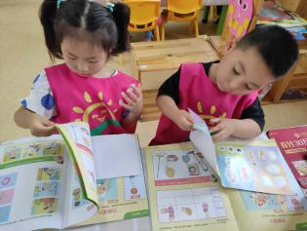
四、风采展示：
“暖暖的阳光下，我们神采飞扬......”今天的风采展示在煜程宝贝的主持下开始了；美初宝贝大方的走上舞台先进行自我介绍之后给大家带来了《叠衣服》，宝贝对叠衣服的顺序掌握的还是很熟练的，还把衣服叠放的很整齐哦；珩月宝贝也很清楚的知道叠衣服的顺序，叠的很不错，得到了大家的夸奖；中清宝贝叠放的也很整齐哦，希望在平时的时候也能够自己来叠衣服哦；启新在叠衣服的时候对于如何拉拉链不是很清楚，不过在叠放衣服的时候掌握的还是很好哦，为宝贝点赞；我们的馨悦宝贝知道叠衣服的时候双手抱抱，小头点点，小腰弯弯，很不错哦，为宝贝点赞；今天才艺展示的宝贝表现的都很不错，让我们把掌声送给他们吧！
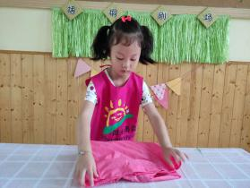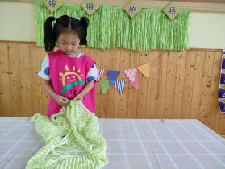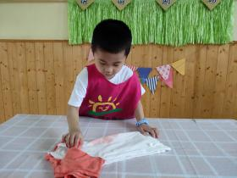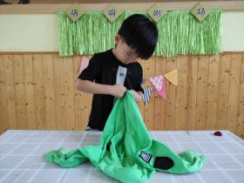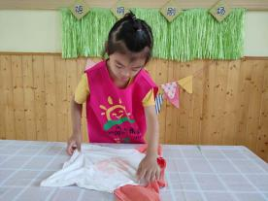
五、家园共育：
本周风采展示的主题是叠衣服，周二风采展示的主持人是：张天翊；风采展示的小明星有：童琪博、林荷馨、艾昱隆、祝煜程，请宝贝提前在家做好准备哦！

